Уважаемый пользователь!
Благодарим Вас за приобретение автомобильного электрического домкрата.
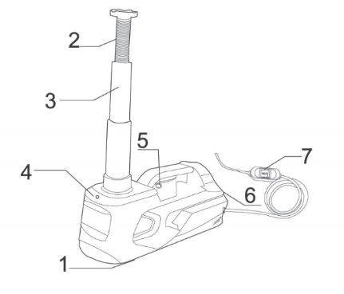
1. Центр нажимного стержня
2. Регулировочный винт
3. Нажимной стержень
4. Светодиодный индикатор
5. Предохранительный колпак
6. Адаптер прикуривателя
7. Переключатель направления

Руководство по эксплуатации
1. Остановите автомобиль. затяните автомобильный тормоз.
2. Проверьте, находится ли переключатель в закрытом положении, он должен быть в положении "O", если нет. пожалуйста, сначала сделайте это, а затем подключите вилку питания к автомобильному прикуривателю.
3. Установите домкрат сбоку от автомобильной шины и убедитесь, что центр нажимного стержня находится на одной линии с загрузочной частью шасси автомобиля, затем поверните регулировочный винт так, чтобы он максимально приблизился к шасси автомобиля.
4. Установите переключатель направления движения в положение "Вверх", после чего домкрат начнет работать, пока расстояние между автомобильной шиной и полом не составит около 5 см. При отключенном питании переустановите переключатель питания, машина автоматически заблокируется и не упадет.
5. После замены шины установите переключатель направления движения в положение "Вниз". Домкрат начнет опускаться с постоянной скоростью.
Характеристики
Входное напряжение | DC 12V
Номинальная мощность | 180 W
Номинальный ток | 15A
Мощность | 15A
Длина кабеля | 4 метра
Максимальный вес | 5 тонн
Диапазон высот | A: 135-360 мм B: 155-450 мм C: 155-450/235-530 мм
Рабочая температура | -15-50°C
Размер домкрата | 320*130*130mm
Вес | 5 кг

ТЕХНИЧЕСКАЯ ПОДДЕРЖКА
Если у Вас остались вопросы по данному продукту
Можно написать представителю производителя в Telegram или WhatsApp по номеру
+7 926 155 7090
Ежедневно c 10:00 до 19:00 по Москве

